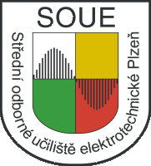
,
Střední odborné učiliště elektrotechnické, Plzeň
Vejprnická 56
318 00 Plzeň
Tel.: 377 308

.

Objednávka č. 24220
Dodavatel: Stavitelství Barbet, s. r. o.
Vejprnická 56
318 00 Plzeň

IČ:27237133

5 kskerpPTechTeOpr3zhotepdleíaší koprzajidle4zaji
Odběratel:
Bankovní spojení:Komerční banka Plzeň-město
Číslo účtu: 39233311/0100
Vyřizuje:
Telefon: 377 308
IČ:69456330
DIČ:CZ69456330

Po | Jednotka | Předmět dodávky
Objednáváme u Vás

dle přiložené cenové nabídky
malířské práce na pavilonu A, B a pavilonu č. 6

Cena bez DPH: 148.836,- Kč

Datum: V Plzni, dne 20. 8. 2024

Žadatel:

